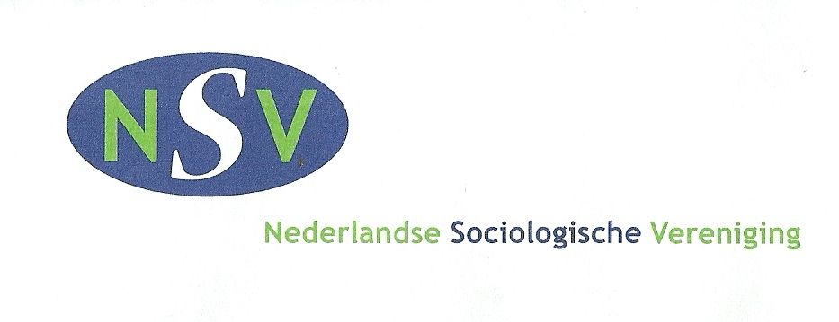

Voordracht nieuwe bestuursleden Nederlandse Sociologische Vereniging

Per 1 juli 2022 worden voorgedragen om deel uit te maken van het NSV bestuur:

Dr Samira van Bohemen

Samira van Bohemen is verbonden als universitair docent aan de afdeling Sociologie van de Erasmus Universiteit Rotterdam.

Dr Fabian Dekker

Fabian Dekker is Projectleider / senior onderzoeker bij SEOR, Erasmus School of Economics, Erasmus Universiteit Rotterdam

